密码工程课后作业3（96分）
1.假设需要加密的明文信息为m=85，选择：e=7，p=11，q=13，说明使用RSA算法的加密和解密。
（1）RSA算法的加密过程：
取$n=p×q$，$φ\left(n\right)=(p−1)×(q−1)$。计算e在$φ\left(n\right)$下的逆元d：
$$e^{d}≡1 mod φ\left(n\right)$$
$$d=103 mod φ\left(n\right)$$
其中，公钥为e，私钥为d。
加密过程使用公钥进行指数加密：
$$C= m^{e} mod n= {85}^{7} mod 11×13= 123 mod 143$$
（2）解密过程
解密算法如下：
$$m^{'}= C^{d} mod n= {123}^{103} mod 143= 85= m$$
以下是算法python脚本和执行结果。
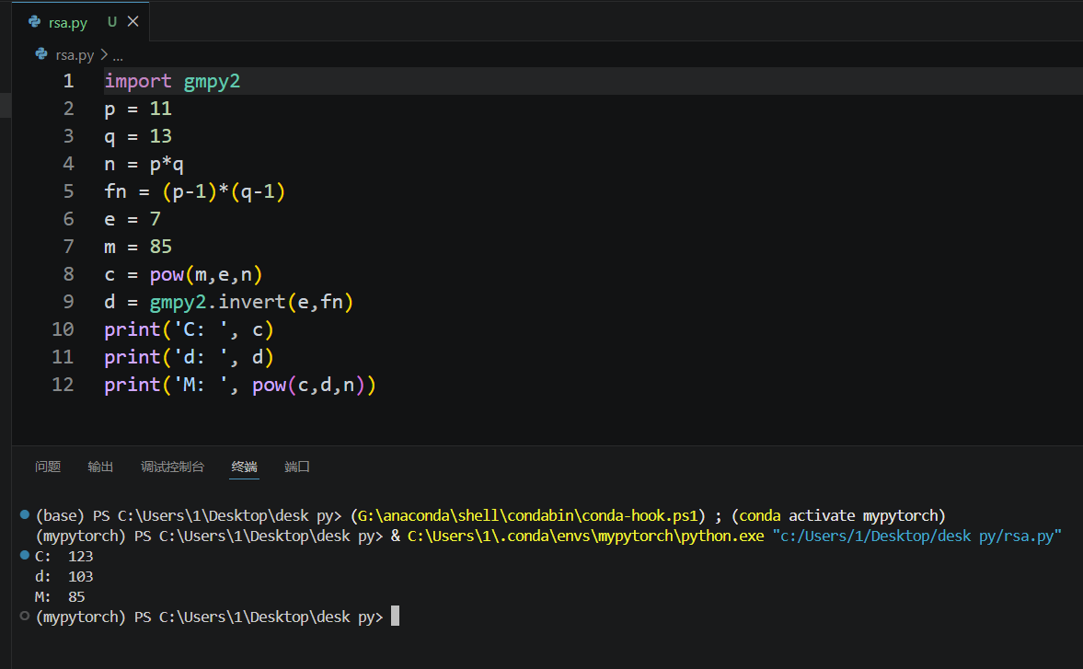

2.假设你准备用 C/C++ 实现一个带有 HMAC 验证的简单消息发送模块。请简要描述你会在消息结构中包含哪些字段，并说明各字段的作用。
我设计以下的消息结构：
typedef struct {
uint16_t payload_length;
uint64_t timestamp;
uint32_t sequence_number;
uint8_t hmac[32];
uint8_t *payload;
} message;
主要包含以下字段：
（1）payload_length：用来记录实际消息的长度。考虑到消息比较简短，可以只用2字节（16bit）来保存。如果需要更长一点的消息，可以扩大数据范围；
（2）timestamp：时间戳，用于防止可能发生的重放攻击等。消息接收方验证信息时间戳的有效性，从而选择接受或拒绝该信息；
（3）sequence_number：序列号，可以用来表示信息的序列，帮助记录过时、丢失的数据；
（4）hmac：存放计算所得HMAC值，根据双方协商可以用MD5、SHA-2等哈希算法；
（5）payload：加密信息。实际的传输数据。
在HMAC的计算中，应当注意以下流程：
（1）先填充除hmac外的所有字段；
（2）将消息按固定格式序列化，包括payload_length、timestamp、sequence_number和实际的payload内容；
（3）使用共享密钥对序列化后的数据计算HMAC-SHA256；
（4）将计算得到的HMAC填入hmac字段；
（5）发送完整消息。
接收方收到消息后，应使用相同的序列化方式和共享密钥重新计算HMAC，并与消息中的hmac字段进行比较。如果二者一致，说明消息未被篡改且来源可信；否则应拒绝该消息。此处假定通信双方此前已经完成密钥协商，并拥有共享的会话密钥。

